目录
第一章 编制说明 2
第二章 工程概况及特点 2
第三章 吊装方案的选择和施工部署 3
第四章 钢结构制作 9
第五章 钢结构吊装 20
第六章 高强螺栓安装 28
第七章 钢结构现场焊接 29
第八章 工程质量管理 33
第九章 安全生产、文明施工与环境保护 37

编制说明
1.1 编制依据
1.1.1 根据总包提供的施工图纸（结施157～163）。
1.1.2 现场实际情况。
1.1.3 相关的施工规范、标准、规程。
1.2 本工程施工采用的主要标准
《钢结构工程施工质量验收规范》GB50205—2001
《建筑钢结构焊接规程》JGJ81—2002
《钢焊缝手工超声波探伤方法和探伤结果的分级》GB11345
《钢结构高强螺栓连接的设计、施工及验收规程》JGJ82—91
《工程测量规范》GB50026—93
《建筑施工安全检查标准》JGJ59—99
其他现行标准、规范、规程、规定。

工程概况及特点
2.1 工程概况UT 斯达康研发项目是一座建筑面积250000m2， 集科研、生产为一体的现代化厂房。我公司主要施工其Ⅱ段圆厅的劲性墙中连梁、二层和三层的钢梁制作与吊装。钢梁的最大跨度为34.1m，截面为3250mm×600mm×40mm×60mm，最重为57.3t。
2.2 工程特点
2.2.1 大梁跨度大，为34.1m，单根重达57.3t。安装高度高，精度控制严，且跨河安装，增加了难度。，截面大（3250mm×600mm×40mm×60mm）
2.2.2 焊件钢板厚（30～60mm）， 焊缝多，焊接标准要求高（全熔透），现场条件差，增加了确保质量的难度。
2.2.3 工期紧，吊装不能连续进行，并与土建交叉作业，现场吊装条件差，增加了施工组织和安全生产的难度，必须采取特殊的安全技术措施，确保安全生产万无一失。

吊装方案的选择和施工部署
3.1 吊装方案的选择选择一台150t 履带吊作为主吊设备，一台50t 汽车吊作为辅吊设备，采用
自下而上，从中间向两侧分层分段吊装的方法。其中大型钢梁采用地面整体预拼装，再分段吊升到高空支承架上就位组装的方法进行。
3.2 施工部署
3.2.1 施工顺序
Ⅱ段圆厅的施工主要集中在四个劲性混凝土墙中的钢梁和二、三层钢梁的施工，四个劲性混凝土墙部分按顺时针方向将其分为A、B、C、D四个小区域进行施工。垂直方向上按常规吊装方法进行，即第一层梁吊装完成后进行校正、高强螺栓连接和焊接作业，经检查（含探伤）合格认可后向土建移交工作面，同时进行第二层梁吊装，第二层梁吊装完成，经校正认可后进行高强螺栓连接和焊接作业，经验收（含探伤）合格认可后向土建移交工作面进行混凝土
作业。作业顺序如下：
5.4m 处劲性混凝土墙中柱间连梁吊装→校正、焊接→+9.85m 处劲性混凝土墙中柱间连梁吊装→+9.85m 标高处钢梁吊装→校正、高强螺栓连接、焊接→+16.550m 劲性混凝土墙中柱间连梁吊装→+16.550m 标高处钢梁吊装→校正、高强螺栓连接、焊接。
3.2.2 施工准备
（1）技术准备施工前组织有关工程技术人员认真学习施工图纸，了解设计意图，并组织图纸会审, 及时解决图纸中的有关问题。
积极组织图纸深化工作，与设计单位进行沟通，确保深化图纸在满足设计
规范要求的前提下便于构件加工制作和现场安装。
拟定焊接等有关工艺评定试验计划，报总包、监理认可后组织实施。
（2）物资准备
编制材料、施工设备、工索具计划；
签订物资供货合同，组织施工设备、工索具进场。
（3）现场准备认真勘察现场，与总包协商，保证现场道路满足大型起重机进场及吊装作业的要求。与总包等有关单位联系，进行测量控制网的交接并办理交接手续。根据总包移交的测量控制网，复测钢柱的轴线、标高及垂直度，若偏差过大，要及时提交有关单位处理。
3.2.3 吊装设备、机具计划
本工程中主要施工机具计划如表3-1。
施工机具计划表3-1
序号 | 名称 | 规格 | 数量 | 备注
1 | 150t 履带吊 | SC1500 | 1 台
2 | 50t 汽车吊 | TG-500E | 1 台
3 | 25t 汽车吊 | TR-250M | 1 台
4 | 钢丝绳 | φ28/φ34.5
5 | CO2 电焊机 | YD-600KH1 | 4 台
6 | 直流电焊机 | AX-500 | 2 台
7 | 空气压缩机 | 0.6 | 2 台
8 | 碳弧气刨机 |  | 2 台
9 | 高强螺栓枪 | 扭剪型 | 2 把
10 | 高温烘箱 | 0~500℃ | 1 台
11 | 保温筒 | 150℃ | 4 个
12 | 钢爬梯 |  | 15 个 | 自制
13 | 枕木 |  | 20 根
14 | 气割设备 |  | 3 套
15 | 角磨机 |  | 8 把
16 | 导链 | 2T/3T/5T | 12 个
17 | 千斤顶 | 16T/25T/32T | 6 个
18 | 经纬仪 | J2 | 1 台
19 | 水准仪 | DS3 | 1 台
20 | 塔尺 | 5m | 1 把
21 | 钢卷尺 | 50m | 1 把
3.2.4 劳动力计划（表3-2）
劳动力计划表3-2
类别 | 数量 | 类别 | 数量
管理人员 | 3 人 | 测量工 | 2 人
起重工 | 12 人 | 电焊工 | 10 人
架子工 | 4 人 | 电工 | 1 人
铆工 | 4 人
3.2.5 施工进度计划和工期控制措施
（1）施工进度计划（略）。
（2）工期控制措施，主要做好以下几大方面的措施：
1）组建一个优秀的项目班子，协调统一，对工程进度、质量、安全等进行全面控制。与业主、监理、总包进行协调，密切配合，在组织上确保进度的实现。
2）严格实行例会制度，每周开一次生产例会，主要为工程进度、质量、安全等内容，检查上一次例会以来的实际施工效果，纠正不足。管理员每日碰头，及时协调生产中存在的问题。
3）抓好施工配合，各班组之间相互为对方提供工作面，杜绝推诿扯皮。4）主要的工序，组织多个班组不间断连续作业。
3.2.6 组织机构图（图3-1）

图3-1 组织机构图
项目经理
项目副经理
项目技术负责
施工计划
资料统计
质量
安全
构件验收
测量
安全组
机操与维修
高强螺栓
焊接工段
吊装工段

钢结构制作
4.1 图纸深化设计深化图纸在满足设计要求及国家现行规范的前提下，同时满足加工及现场安装的工艺要求。
为满足本工程工期要求，我们将在收到设计图纸后10d 内完成深化设计工作，并及时报设计师审批。
4.2 钢构件制作
4.2.1 材料
本工程结构均采用Q345-B 钢材。焊条的型号、规格必须与焊接母材相匹配。
所有材料必须满足相应规范的规定，而且相关资料必须齐全。
钢板下料前应进行平整度检查，对超标的钢板进行校平处理。
专材专用，施工人员严禁随意代用，确需要进行材料代用时，必须要得到监理和设计的书面认可。
4.2.2 放样与下料
按照细部设计图纸和施工工艺的要求，对梁进行1﹕1 的放样，以确定各个构件的精确尺寸，同时做有关样板，供施工和检验时使用，放出的样板应保留到整个工程结束。
在排板时应满足以下几点要求：
（1）板应尽量纵向排列，以减少横向对接焊缝（二级焊缝）；
（2）两条平行焊缝之间的间距应大于10 倍的板厚；
（3）与一条横向焊缝相交的两条纵向焊缝的间距应大于10 倍的板厚；
（4）角焊缝与对接焊缝之间的间距不小于100mm ，图上注明除外；
（5）H 型钢构件的上、下面板及腹板的对接接头应相互错开250mm，成阶梯形。放样和下料时，应根据结构的特点以及焊接的顺序等因素，适当加放焊接收缩余量。
（6）板件下料应尽量采用数控切割或半自动切割，所有零件校平直后才可以进行组装。对于H 型钢梁上、下面板应压适量的反变形，反变形的数值应通过实验确定。
1）对于个别零件确实无法采用自动切割而采用手工切割时，切割自由边须磨平、磨光、边角倒圆。2）高强度螺栓孔应采用数控钻孔或钻模钻孔，以保证孔的尺寸精度及位置精度。
4.2.3 厂内制造
板的拼接应采用自动焊，拼接并校平后再进行组装。H 形梁组装前，板件坡口应根据设计院施工图预先开好。架设船型胎架，将翼板、腹板、横隔板吊上胎架精确定位，可采用靠模、夹具等辅助设施对焊缝进行定位焊并装焊横隔板，外型尺寸检验合格后进行T 型焊缝打底焊，最后采用埋弧焊自动焊进行盖面，层层敷焊到设计要求的焊缝尺寸。
在组装过程中，应不断进行自检、互检，以便根据所测数据对焊接位置、顺序、方法及时进行调整，保证制造精度满足设计要求。组装结束后，对长度、宽度、高度、拱度等项目进行验收，合格后吊离台架。
4.2.4 焊接Ｈ型钢的两条主焊缝采用埋弧自动焊焊接，在正式焊接前，进行焊接工
艺评定，确定最佳电压、电流和焊接速度，以保证焊接质量。栓钉焊接采用栓钉熔焊机进行焊接，并按规范进行弯曲实验。
（1）施焊前检查以下部位
检查焊机设备是否有异常情况；
检查焊机升降、送丝轮转动、旋钮位置等是否正常；
检查管焊条孔是否堵塞、药皮是否完好、送丝盘是否绞丝；
焊剂是否按规定烘干；
结晶器水冷管是否畅通（通水实验）调节水源；
检查电渣焊孔位与盖板孔（φ２８mm）中心是否一致。
（2）焊前准备
在引弧结晶器内倒入１５mm 厚的铁粒（引弧剂）；
点动“向下”按钮，使焊丝端抵触引弧结晶器底部；
将焊剂从上孔倒入，并由上至下轻轻敲打，使焊剂均布；
预调好引弧电流。
（3）施焊按启动钮起弧，同时调节送丝速度，使其由慢渐快进入造渣过程；当表针趋于小范围摆动时，搬到快丝挡送丝，调整电流。当电流电压值达到规定值且稳定时，并没有电弧爆裂声，此时已进入电渣过程。焊接过程中，出现弧异常崩渣时，要正确判断钩动管焊条或下降管焊条，适当加少量的焊剂，适当调节电流电压。注意观察电流表和电压表，当听到电渣焊声音突然异常，若非管焊条打火，应按漏渣处理；不得任意停焊，确保每条焊缝一次成功。
（4）施焊结束
当渣池面接近引出结晶器的上口面时，按“停止”按钮，切断电源，焊接停止。按（向上）钮，并向上抽丝，同时迅速提升管焊条脱离渣池。卸下管焊条，引弧及引出结晶器，焊接全过程完成。焊接结束首先关闭控制箱开关，而后将电源闸刀拉下。
（5）焊条的保护焊材置于干燥的储存库内，施焊前必须对焊条、焊丝、焊剂进行烘烤，
烘烤温度为：
焊条：烘烤温度350～400℃
烘烤时间1h
焊剂：烘烤温度250℃
烘烤保温时间2h
焊条焊剂烘烤后置于二级箱内100℃恒温，随用随取。
现场用的焊条必须在保温筒内储存，当天未用完的焊条允许退库，进行一次重新烘烤。
（6）坡口焊接
Q345B 钢板厚度δ<30mm，接料采用单面坡口形式，焊接反面清根后施焊，δ>30mm 钢板，接料采用X 型坡口，焊接反面清根后施焊，清根采用碳弧气刨工艺。凡大于30mm 厚的钢板焊接前对工件进行预热，预热温度70～120℃， 在焊缝中心两旁各100mm 范围内用氧—乙炔焰进行预热，点温计测温，焊后进行后热，后热温度200～300℃，保证良好的焊缝金属组织。
多层焊时，每焊完一道焊应进行检查，发现有质量问题缺陷必须清除，经处理检查合格后，再施焊下一道焊缝。焊道层间应平缓过渡或错开。焊缝出现裂纹时，焊工不得擅自处理，经技术部门研究定出修补措施方可处理。对同一部位的焊缝返修次数不超过两次。定位焊不得有裂纹、气孔、夹渣等缺陷。对接焊缝必须加弧板和引出板。
（7）焊接其他要求人员要求：所有焊工必须持有效证件上岗，且从事与证件中内容相符的焊接工作。
现场焊接检验人员由专职焊接质检员担任，且有有效的岗位合格证书。施焊前，技术人员对焊工作好技术交底，组织焊工学习焊接作业指导书及操作规程。
焊接工艺评定，按《建筑钢结构焊接规程》的规定进行，若不合格，应重新评定至合格，包括手工电弧焊、半自动焊、埋弧自动焊等焊接方法。无损检测人员由持有有效无损检测证书者担任。
4.2.5 端头处理
（1）构件端头处理必须在半成品焊接、校正完成后进行。
（2）构件第一端端头处理以构件长度方向的轴线为基准线进行。在经过处理的第一端端头符合要求后，才可以进行另一端的端头处理。
（3）如果需要，构件的第一端的端头处理采用铣削的方法进行，另一端端头采用型钢切割机进行加工。
4.2.6 编号
涂装完毕后，在构件上用不同的油漆（如白漆）标注构件的编号、轴线标记及长度、重心位置。
4.2.7 焊接H 型钢制作
（1）焊接H 型钢的组装
焊接H 型钢的组装胎具如图4-1 示。
固定钢架
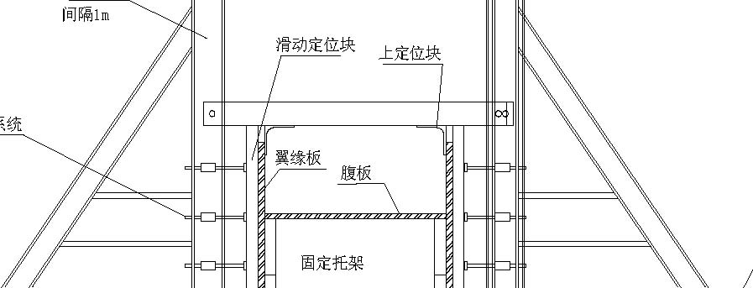 平台钢板
图4-1 组装胎具
（2）焊接H 型钢的施焊顺序如图4-2 所示。
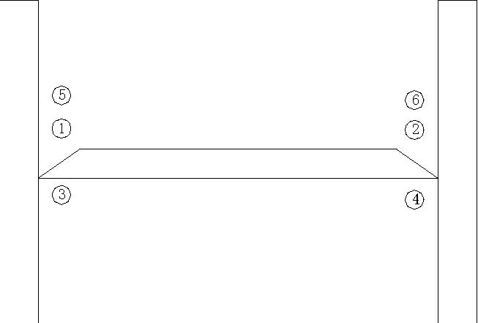
图4-2 施焊顺序
1）焊完2/3；
2）焊完2/3；
3）气刨清根后焊完；
4）气刨清根完后焊完；
5）焊完（盖面）；
6）焊完（盖面）。（3）校正
焊接H 型钢塌肩采用翼缘校平机进行校正，其旁弯、歪脖、扭曲采用火焰加热校正。
（4）工艺流程图
焊接H 型钢制作工艺流程见图4-3。

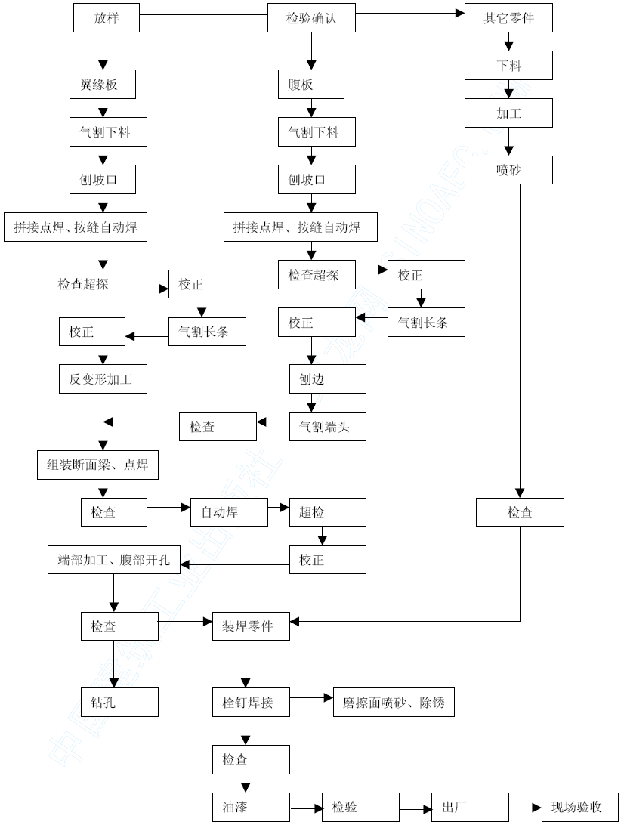
图4-3 焊接H 型钢制作工艺流程图
4.2.8 钢结构制作质量控制计划表
钢结构制作质量控制计划表表4-1

序号 | 作业程序名称 | 质量控制内容
1 | 原材料检验 | 材料品种、规格、型号及质量符合设计及规范要求
2 | 放样、号料 | 各部尺寸核对
3 | 切割、下料 | 直角度、各部尺寸检查、切割面粗糙度、坡口角度
4 | 钻孔 | 孔径、孔距、孔边距、光洁度、毛边、垂直度
5 | 成型组装 | 钢材表面熔渣、锈、油污等清理，间隙、点焊长度、间距、焊脚、直角度、各部位尺寸检查
6 | 焊接 | 预热温度、区域、焊渣清除、焊材准备工作、焊道尺寸、焊接缺陷、无损检测
7 | 端面加工修整 | 长度、端口平直度、端面角度
8 | 包装编号 | 必要的标识、包装实物核对
9 | 装运 | 装车名细表、外观检查
4.2.9 出厂验收
（1）构件进场前应进行预拼装并满足设计要求。
（2） 对于所有的一级焊缝按要求进行100%的超声波探伤和所有的二级焊缝按要求进行20%的超声波探伤，具体应符合GB 50205—2001 的要求。
（3） 对于所有焊缝均应按GB50205—2001 的相关要求进行外观检查，测量焊缝焊接尺寸，并做好记录，并交监理部门复检。
4.2.10 运输构件装车起吊时应用钢瓦片对构件锐边进行衬垫，保护钢丝绳，确保安全。构件装、运过程中应采取措施，防止构件变形。

钢结构吊装
5.1.钢构件进场、验收与堆放
根据现场吊装进度需要，构件进场计划提前一周通知制作厂，使制作厂随时掌握现场安装进度及所需构件的进场时间。
制作厂应严格按计划将构件运送至安装现场指定地点，避免二次搬运。构件到场后，按装箱单或运货清单检查所到构件的数量及编号是否相符，发现问题及时在回单上注明，反馈到制作厂，以便更换或补齐构件。按图纸和规范及制作厂质检报告单对构件质量进行检查验收，做好检查记录，为使不合格构件能在厂内及时修改，确保施工进度，也可直接进厂检查。制作超过规范误差和运输中变形的构件必须在安装前，在地面修复完毕，减少高空作业。钢构件在堆放时，要用枕木垫平，防止构件变形。
5.2.钢梁吊装
5.2.1 大型钢梁的吊装
大型钢梁的吊装是本次施工的重点，也是难点，要求所有分段（分段及分段处节点的处理需经设计认可）的大型钢梁都要在工厂进行预拼装。现场吊装前都要进行试吊。吊装就位后，要拉缆风绳临时固定。
本工程中跨度大、重量重的钢梁统计如表5-1、表5-2。
二层（9.750m 标高）表5-1
钢梁编号 | 跨度（m） | 单件重（t）
GKL105（1 根） | 30.2 | 26.8
GKL105a（1 根） | 30.2 | 26.8
GKL106（2 根） | 30.2 | 26.8

三层（16.550m 标高）表5-2
钢梁编号 | 跨度（m） | 单件重（t）
GKL205（1 根） | 31.4 | 48.6
GKL205a（1 根） | 34.1 | 57.3
GKL206（2 根） | 30.2 | 47

以钢梁GKL205a 为例说明本工程针对大跨度、重量重的钢梁所采取的施工方法：
使用150t 履带吊时，选用吊车的主臂长为45.70m，工作性能如表5-3：
工作性能表表5-3
作业半径（m） | 20 | 22 | 24 | 26 | 28 | 30 | 32 | 36 | 38
额定起重量（t） | 32.4 | 28.5 | 25.6 | 22.8 | 20.7 | 19 | 17.3 | 14.7 | 13.9
该梁采用工厂分段运至现场后，利用吊车将分段的构件吊至已搭设好的钢支承架上，高空拼接安装。
钢梁GKL205a 分段点及分段后各段情况见图5-1。
钢梁GKL205a 分段后节点处理见图5-2。
吊装钢梁GKL205a 的施工平面见图5-3。
吊装钢梁GKL205a 的吊装示意图见图5-4。
钢梁GKL205a 分段高空拼接见图5-5。
其他大型钢梁的吊装方法与钢梁GKL205a 的吊装相同。各钢梁的分段点及分段后的情况见图5-1 和图5-2， 经验算，150t 履带吊主臂长45.70m 时满足大型钢梁的吊装要求。
GKL204 的吊装方法与钢梁GKL205a 的吊装相同，其分段位置见图5-2，用一台50t 的汽车吊作为吊装设备。
5.2.2 其他钢梁的吊装
除大型钢梁外，剩余的其他钢梁的特点是：单件长度短，重量轻，而且都靠近临时道路旁，根据现场实际情况，结合吊车的停车位置、起重性能以及钢梁的平面位置，劲性墙处的柱间连梁由一台25t 的汽车进行安装，剩余的其他
钢梁由一台50t 的汽车吊进行安装。
5.2.3 测量与控制根据总包移交的测量控制网，经复核满足后，以此测量控制网作为钢结构安装的测量控制网。
钢结构的测量控制严格按照《工程测量规范》GB 50026—93 的标准来执行。

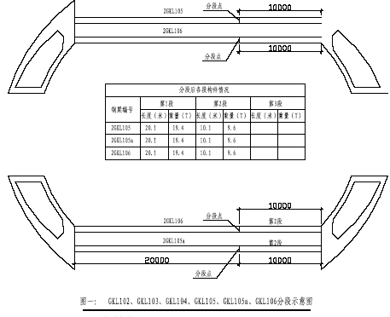
图5-1 钢梁GKL205a分段点及分段后示意图

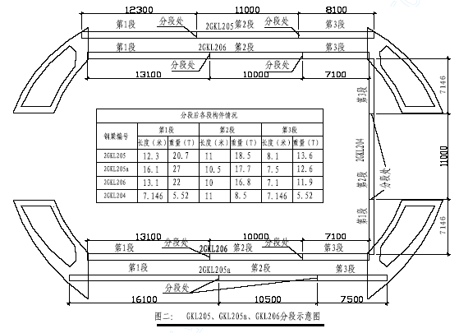
图5-2 钢梁GKL205a分段后节点处理图
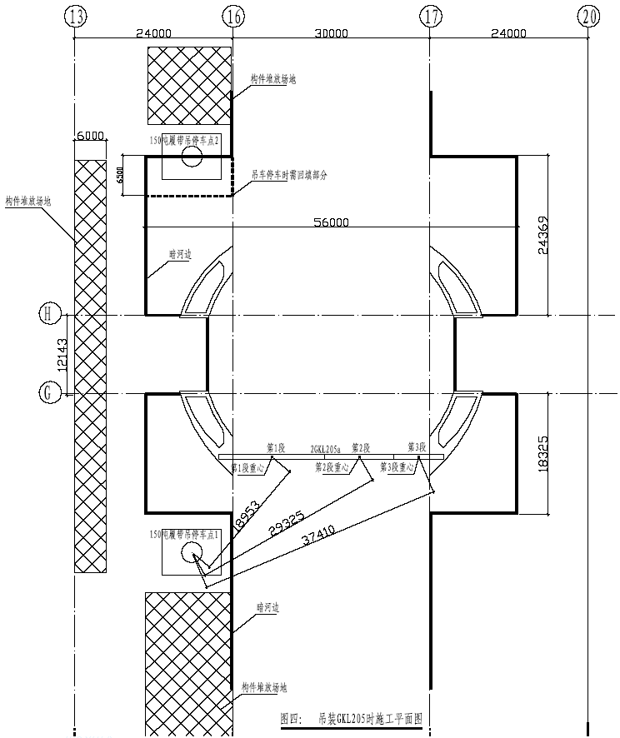

图5-3 吊装钢梁GKL205a的施工平面图
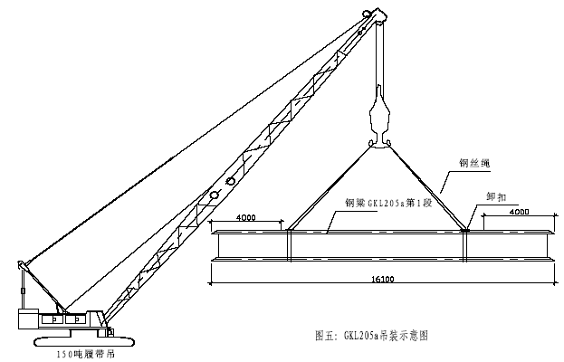

图5-4 吊装钢梁GKL205a 的吊装示意图
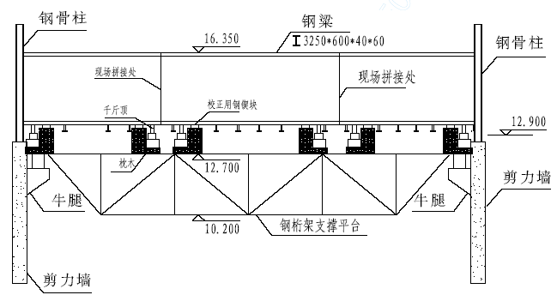

图六:GK205a分段高空拼接图
图5-5钢梁GKL205a拼接图

高强螺栓安装
高强螺栓的规格型号及性能必须符合设计及规范要求，存放时应按规格型号，分类妥善保管，避免因受潮、生锈、污染而影响其质量。
摩擦面的抗滑移系数由制造厂按规范提供试件按工地条件进行试验。摩擦面不允许有铁屑、浮锈等污染物。
高强螺栓不能自由穿入螺栓孔位时，不得硬性敲入，应用铰刀修正扩孔后再插入。
雨天不得进行高强螺栓安装，摩擦面及螺栓不得有水及其他污物。高强螺栓拧紧应分初拧和终拧，初拧扭矩经计算确定为终拧值的50%～ 80%。终拧以螺栓梅花头剪断为准，终拧值与标准预拉力的偏差以不大于±10% 为合格。施拧顺序应为从中间向四周进行。
同一高强螺栓的初拧和终拧时间间隔不宜超过一天。装配和紧固接头时，应从安装好的一端或刚性端向自由端进行，高强螺栓施工完成后，应按有关规
范进行检验，并且做好记录。安装中出现板厚差时：
δ≤1mm 不作处理
1<δ≤3mm将厚板磨成1:5 缓坡,使用间隙δ<1mm
δ>3mm 加设填板，填板制孔，表面处理与母材相同

钢结构现场焊接
7.1 焊接方法与工艺参数本工程焊接采用CO2 气体保护半自动焊为主，手工电弧焊为辅。焊接工作有两个方面的特点：①板厚；②梁高大截面。
施焊要求高，在施焊方法上和控制焊接质量方面应做到以下几点：①焊接坡口处理；②30mm 以上板预热；③层间控制；④焊接参数合理选择和应用。
7.1.1 预热
本工程主要针对30mm 以上板厚施焊的预热，焊缝预热沿焊缝中心向两侧至少各100mm 以上，并按最大板厚3 倍以上范围实施，均匀加热。采取氧气、乙炔火焰加热方式，要求温度不低于150℃，经测定达到预定的温度值后，恒温20min 以上。
7.1.2 层间控制
厚板焊接焊缝分层堆焊，在掌握好施焊速度的情况下，焊缝间的层间温度应始终控制在85～110 ℃之间，每个焊接接头应一次性焊完，施焊前应注意收集气象预报资料，恶劣天气应放弃施焊，若已开始焊接，在恶劣天气来临时，至少焊完板厚的1/3 方能停焊，且严格做好后热处理工作。
后热处理，规范中无明确规定。本工程对40mm 以上的厚板焊后采取后热处理，后热温度为200～250℃之间，并用石棉布保温。
7.1.3 焊接工艺参数
本工程安装所有焊接参数要根据焊接工艺实验确定。
7.2 焊接工艺流程图（图7-1）

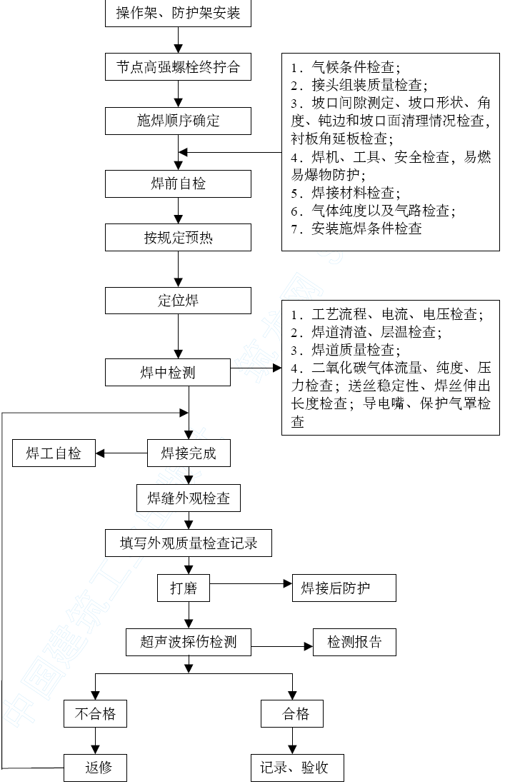
图7-1 焊接施工工艺流程图
7.3 焊接顺序本工程为层间梁吊装，相邻结构构件均安装就绪，焊接工作为梁对梁的对接焊和柱、梁焊接。本工程焊接的梁高达2800～3250mm，在焊接顺序上坚持所有焊接均应遵循对称焊接的原则。
焊接顺序：（1）梁对梁分段处对接焊缝：a、腹板，b、上下翼缘；
（2）梁、柱焊接（同一梁不可以两端同时开焊）。栓焊接头：1、高强螺栓安装拧紧；2、上下翼缘焊接。2800～3250mm 大梁由于高度尺寸长，焊接量大，采取以梁中性轴为对称
轴，具体实施对称焊焊接顺序：
（1）腹板焊接（以梁中轴分界上下对称焊）（2）上下翼缘焊接。
7.4 焊接施工注意事项
（1）焊接工作开始前，焊缝处的水分、脏物、铁锈、油污、涂料等应清除干净，垫板应紧密无间隙。
（2）定位点焊时，严禁在母材上引弧收弧，应设引弧板。
（3）雨、雪天施焊，必须设有防护措施，否则应停止作业。
（4）采用手工电弧焊，风力大于5m/s （三级风）时；采用气体保护焊，风力大于3m/s 时，均要采取防风措施。
（5）焊接顺序应从中心向四周扩展，采取结构对称、节点对称和全方位对称焊接。
（6）焊接完毕后应进行自检，目视观察或用焊缝检验尺检查，查看焊缝是否成型良好，焊道间过渡是否平滑，焊渣飞溅物是否清理干净。
（7）结构单元焊接完毕后应按设计要求进行超声波探伤或内表面磁粉探伤，确保探伤合格率100%。

工程质量管理
8.1 质量计划
根据GB/T19000-ISO9000 标准及总公司质量手册、程序文件的要求，编制项目质量保证计划，并认真组织实施，确保工程质量达到优良等级。
8.2 质量管理机构成立以项目经理为组长、项目生产、技术、质检负责人为副组长的质量管理领导小组，负责项目全过程质量体系运行的策划、组织与协调。项目质量管理组织机构如图8-1。

项目经理
项目生产副经理
项目技术负责人
结构安装工长
焊接工长
测量工长
材料员
内业技术员
质检员
结构安装队
电焊班
检钉焊接班
测量校正班
构件验收

图8-1 项目质量管理组织机构
8.3 质量改进认真执行三检制度，对关键工序严格把关。并针对施工过程中薄弱环节或
易出现问题的地方，积极开展QC 活动，运用PDCA 原理，找出主要、次要原因并加以解决不断进行质量改进。
8.4 质量保证措施
（ 1 ）严格按照设计要求，《钢结构工程施工质量验收规范》（ GB 50205-2001）逐级进行技术交底，精心组织施工。
（2）认真执行质量责任制，明确各级质量责任人，制定完善的各项质量管理制度，并严格遵照执行。实行质量奖罚制度，坚持“谁施工，谁负责质量”， 在施工部位打上操作者的编号，以便明确质量责任。
（3）认真做好技术交底工作。开工前应逐级进行书面技术交底，技术交底中除说明施工方法，技术操作要领外，必须明确质量标准及质量要求。把好原材料质量关。进场材料必须有合格证（材质证明）或检验报告。不合格材料不得进场使用。对进场的材料应妥善保管，防止变质和损坏。
（5）严把构件质量关，设专人负责构件质量验收，并认真做好记录，不合格构件禁止进场。
（6）特殊工种，坚持“持证上岗”制度。
（7）加强计量管理，统一计量器具。定期对施工中使用的仪器、仪表进行校正和检验，结构吊装和钢构件制作应统一检定的钢尺。
（8）加强工序质量管理，针对钢结构吊装、焊接、压型钢板铺设与栓钉焊接及测量校正等编制相应的施工作业要领书，并以此指导施工，各道工序严格执行“自检、互检、交接检”三检制，上道工序验收合格后，方可进行下道工序施工。

安全生产、文明施工与环境保护
9.1 控制目标杜绝重大伤亡事故、重大机械设备事故、重大火灾、中毒、中暑、高空坠落等事故的发生，年工伤率控制在15‰以内。严格执行杭州市标化工地和文明工地管理标准要求，配合总包进行安全标化工地管理。
9.2 安全管理组织体系成立以项目经理为组长，项目生产、技术负责人为副组长的安全生产领导小组，项目配专职安全员，各班组设兼职安全员，项目安全管理组织体系见图9-1。

项目安全生产领导小组
工程部
材料
安全
综合办公室
技术部
各施工班组
技术部€

图9-1 项目安全管理组织机构
9.3 安全生产、文明施工与环境保护保证措施
（1）认真贯彻执行《建筑安装工人安全技术操作规程》等有关安全生产法规及局有关安全管理制度。执行杭州市有关建筑施工的安全生产法规，同时结合工程实际，制定项目安全管理制度，并认真执行。
（2）坚持“安全第一，预防为主”方针，加强对职工的安全生产教育，增强职工的安全生产意识和自我保护意识，做到安全生产、警钟长鸣、常抓不懈。
（3） 坚持用好安全“三件宝”。进入现场必须戴安全帽，高空作业人员必须系牢安全带，穿软底防滑绝缘鞋，吊装区设安全绳或挂网。
（4）认真做好安全技术交底工作，做到班前有交底，班中有检查，班后有总结，定期召开安全生产例会。
（5）把好高空作业安全关。高空作业人员应经体检合格才能上岗，严禁酒后上岗及工作期间打闹，小型工具、焊条头子等应放在专用工具袋内，使用工具时要握持牢固，防止物件失落伤人，施工尽量避免直线垂直交叉作业。
（6） 严格执行《建筑机械使用安全技术规程》， 加强机械设备的维护及保养。各种施工机械应编挂安全操作规程和操作人员岗位责任制。
（7）特种作业人员，坚持“持证上岗”。
（8）加强现场临时用电管理，严格执行《建筑施工现场供用电安全技术规范》确保用电安全，夜间施工应做好现场照明工作。抓好现场防火工作。氧气、乙炔气应按规定存放和使用，焊接区域上下周围应清除易燃物品，施工现场应配备足够数量的消防器材。
（9）做好防台风、防雷雨工作。台风、雷雨季节，要有专人掌握气象资料，安装风速测定仪，作好记录随时通报，以便合理安排施工及采取预防措施。雷雨、台风来临之前，应尽量安排固定完成一个吊装单元，无法完成时，应采取临时加固措施。台风到来时，要及时将高空人员撤离到安全区，保护好电源、机具、设备、材料等。
（10）认真执行有关环保的规范、标准和文件，确保有一个良好的生产、生活环境。

